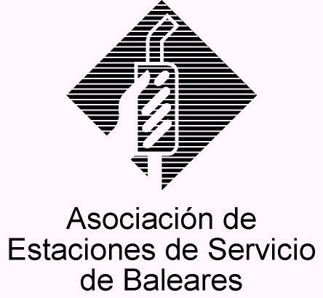
CIRCULAR Nº 18/2011

En Palma, a 16 de Noviembre de 2011.

Apreciado asociado:

Conforme a lo tratado en la última reunión de la Junta Directiva de la Asociación, a la que asistió en calidad de invitado de la misma D. Bartolomé Ferrer Ribas, responsable de la empresa ENDESA ENERGÍA, S.A.U., me complace en dar traslado a los asociados de AESBA de la propuesta específica para nuestro colectivo que nos hace llegar esta empresa.

De entrada hacer referencia a que ENDESA ENERGÍA hace escasas fechas ha suscrito un Convenio de Colaboración con nuestra patronal CAEB, con la finalidad de que todos los asociados a CAEB puedan optar a unas condiciones más ventajosas en los consumos energéticos (gas y electricidad). El detalle de las condiciones de las tarifas bonificadas se puede analizar en el documento informativo remitido por CAEB que adjuntamos a la presente.

En la reunión mantenida con el Sr. Ferrer se partió de la confirmación de que estas tarifas bonificadas serían accesibles para nuestros asociados sólo por el hecho de serlo. No obstante, además de lo anterior por parte de AESBA se planteó al mismo la necesidad de llevar a cabo algún tipo de acción concreta y específica para nuestro colectivo que a la postre sirviera para que el empresario vea reducir un poco más el importe de su cada vez más elevada factura energética.

Y en este sentido, el citado nos ha hecho llegar un documento que resume las propuestas que se pusieron sobre la mesa en aquella reunión, documento que también adjuntamos a la presente.

El compromiso del Sr. Ferrer alcanzó a estudiar caso por caso, estación por estación, la factura de electricidad que actualmente se está abonando para orientar al empresario sobre qué tarifa le puede resultar más ventajosa según sus circunstancias concretas. También ofertó la posibilidad de realizar en la estación, con el asesoramiento de un ingeniero de ENDESA, estudios de asesoría energética y compensación de energía reactiva, cuyo objetivo es optimizar el consumo energético en la estación, ayudando a reducirlo y con ello a pagar menos. Con la misma finalidad, también propuso presentar productos que contribuyan a una mayor eficiencia energética en nuestro negocio, como la instalación de luminarias tipo “led” o sistemas automáticos de iluminación, etc... que también pueden ayudar a ahorrar consumo.

En cuanto a la operativa práctica para poner en marcha este acuerdo, el Sr. Ferrer propuso que le fueran remitidas por correo electrónico las facturas actuales que se vienen pagando por parte de los asociados interesados en dicha colaboración, realizando posteriormente una vista a cada estación de forma coordinada entre ambas partes.

A efectos de evitar equívocos, quizá sea oportuno antes de nada contactar con el mencionado gestor de ENDESA, ante el que os debéis identificar como asociados de AESBA, para lo cual os facilitamos sus números personales de contacto: 971-771500 (ext 711 809) y 656 603 235, siendo su dirección de e-mail: bartolomé.ferrer@endesa.es.

Para cualquier duda, como de costumbre, podéis contactar con AESBA por los cauces habituales.

Sin otro particular, reciban un cordial saludo.
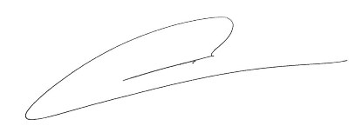

Fdo. Jesús Salas Vidal.
Presidente.

